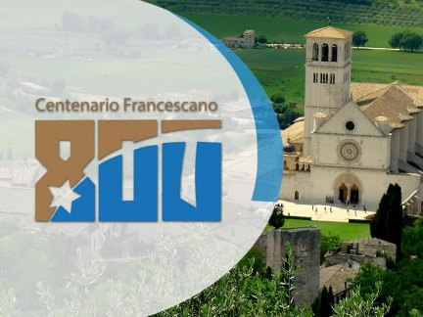
Duhovne vaje za Frančiškove brate in sestre
v letu praznovanja 800 obletnice
potrditve vodila sv. Frančiška
Kančevci 18. – 24. 6. 2023

Drage sestre in bratje. V jubilejnem letu 800 letnice potrjenega vodila sv. Frančiška in postavitve živih jaslic v Grecciu, smo se odločili, da bi se na enem terminu duhovnih vaj zbrali skupaj člani vseh Frančiškovih redov.
Duhovne vaje bodo potekale v tišini. Možno je izbrati bodisi osebno spremljano obliko duhovnih vaj ali duhovne vaje z dvema dnevnima nagovoroma. Skupno bomo imeli sv. mašo, molitveno bogoslužje, obede in večerno pobožnost.
Vodijo Frančiškovi bratje in sestre: br. Matej Nastran, br. Jožko Smukavec, s. Grażyna Mech in s. Polonca Majcenovič.
Število udeležencev je omejeno na 23 – toliko je sob s sanitarijami, zato zbiramo prijave v dveh fazah: v prvi (do 30. 4. 2023) imajo posamezni redovi zagotovljeno določeno število mest, od 1. 5. 2023 naprej pa so prijave proste do zapolnitve mest. Kvote po redovih so: OFM (4), OFMConv (4), OFMCap (3), ŠSFKK (4), FBS (2), FMM (2), MFD (2) in OFS (2). Vsakemu redu je na voljo še ena soba, kjer pa so sanitarije skupne, a ločene na ženske in moške.
Prijave zbira Dom duhovnosti Kančevci (br. Stane Bešter):
dom.duhovnosti.kancevci@rkc.si.
Ljubljana, 21. 02. 2023
Br. Primož, predsednik FK

